Upute za prijavu na webinar

Za webinare se koristi "Zoom" aplikacija.
Ukoliko već nemate instaliranu Zoom aplikaciju, kako bi se unaprijed pripremili predlažemo da Zoom aplikaciju instalirate unaprijed. Aplikaciju možete skinuti na vaše (računalo, tablet, laptop) sa interneta, Google Play, Apple Store platformi.
- Prije početka webinar-a, dobiti ćete poruku na vašu email adresu s linkom na Zoom susret/edukaciju.
- Klikom na link za prijavu na Zoom sastanak, otvoriti će se Zoom aplikacija na vašem računalu, laptopu ili tabletu.
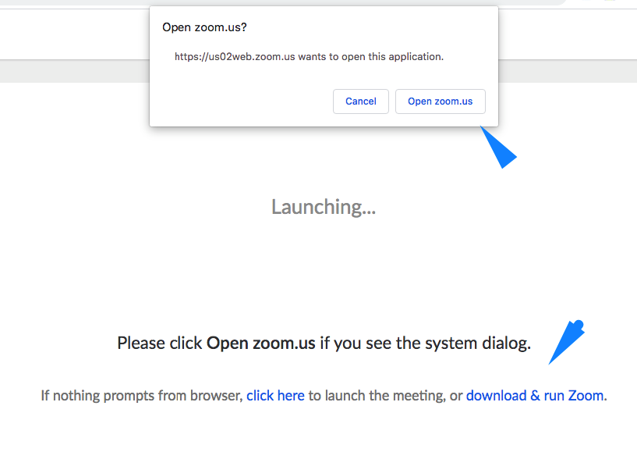
- Kliknite na polje JOIN A MEETING
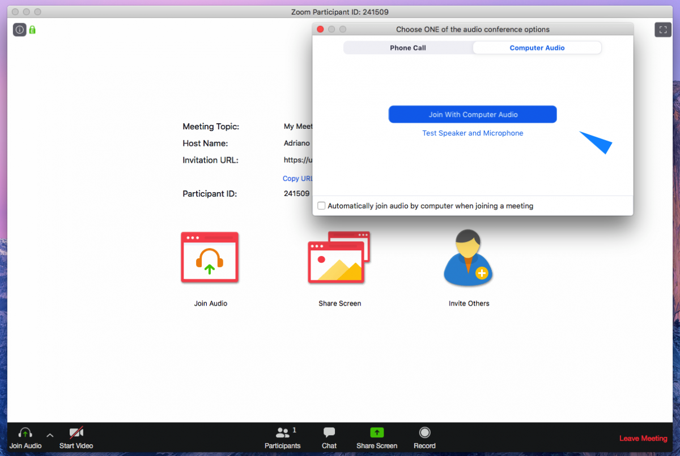
- Vidjeti ćete predavače, kao i prisutne koji sudjeluju na webinaru.
- Kada se webinar završi, odjavljujete se klikom na LEAVE (NAPUSTI) koji je crvenim slovima upisan u desnom donjem uglu ekrana
- Na donjoj slici možete vidjeti gdje možete uključiti ili isključiti mikrofon, vidjeti popis ostalih korisnika, te uključiti vašu kameru:
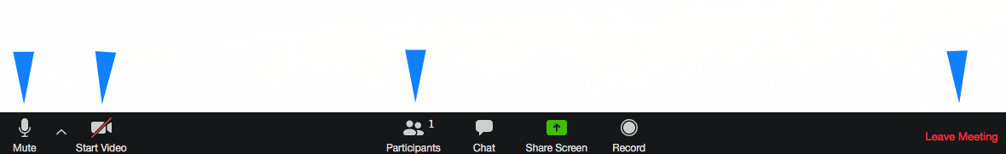

Ne savjetujemo korištenje mobitela.
Predlažemo uporabu slušalica.

